**Highlight Comments :**

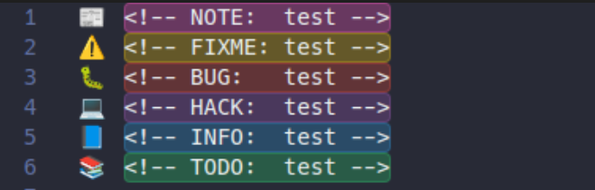

**Better Comments :**

